- DS d’enseignement scientifique du 16/10/2020 –

- Classe de T03 –

- Durée 2h –

***Exercice 1 :*** L’oxydation du fer

1. L’oxydation du fer par voie sèche : la combustion

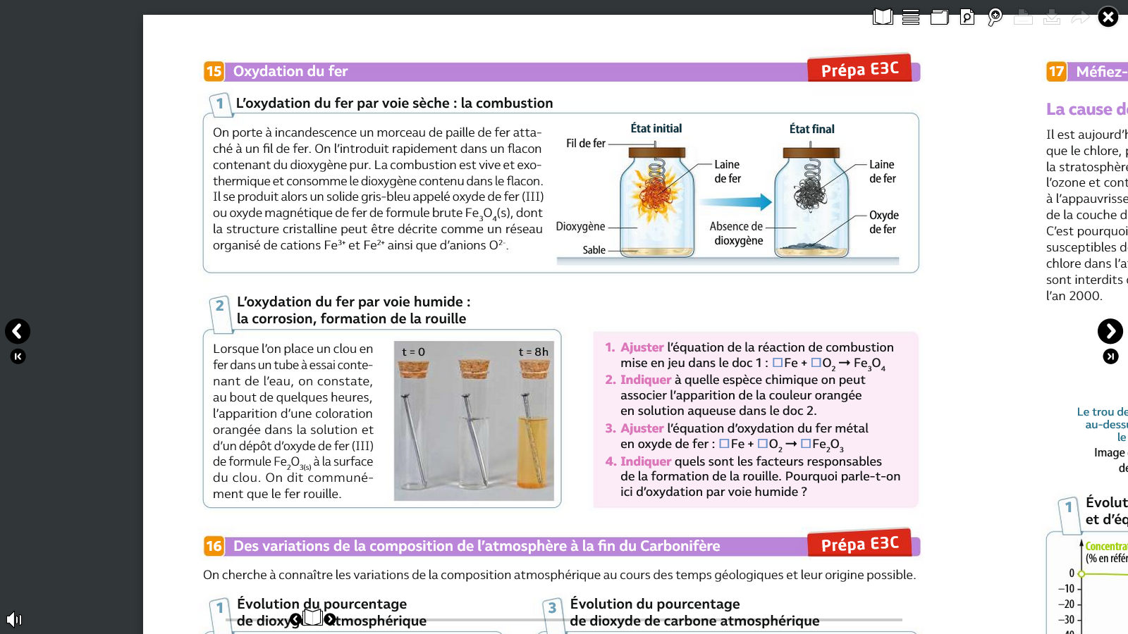On porte à incandescence un morceau de paille de fer attaché à un fil de fer. On l’introduit rapidement dans un flacon contenant du dioxygène pur. La combustion est vive et exothermique et consomme du dioxygène contenu dans le flacon. Il se produit alors un solide gris-bleu appelé oxyde de fer (III) ou oxyde magnétique de fer de formule brute Fe3O4(solide), dont la structure cristalline peut être décrite comme un réseau organisé de cations Fe3+ et Fe2+ ainsi que d’anions O2-.

1. L’oxydation du fer par voie humide : la corrosion, formation de rouille



Lorsque l’on place un clou en fer dans un tube à essai contenant de l’eau, on constate, au bout de quelques heures, l’apparition d’une coloration orangée dans la solution et d’un dépôt d’oxyde de fer (III) de formule Fe2O3 (solide) à la surface du clou. On dit communément que le fer rouille.

***Question 1 :*** Ajuster l’équation de la réaction de combustion mise en jeu dans le doc 1 (A recopier et compléter sur la copie)

Fe + O2  → Fe3 O4

***Question 2 :*** Indiquer à quelle espèce chimique on peut associer l’apparition de la couleur orangée en solution aqueuse dans le document 2.

***Question 3 :*** ajuster l’équation d’oxydation du fer métal en oxyde de fer mise en jeu dans le document 2 (A recopier et compléter sur la copie)

Fe + O2  → Fe2 O3

***Question 4 :*** Indiquer quels sont les facteurs responsables de la formation de la rouille. Préciser pourquoi parle-t-on d’oxydation par voie humide.

***Question 5 :*** A l’aide des informations des documents et de vos connaissances expliquer de quoi les fers rubanés ou BIF (banded iron formations), sont-ils les témoins. (Une explication détaillée est attendue)

***Exercice 2 :*** Evolution de la teneur atmosphérique en CO2 entre -500 et-300 Ma

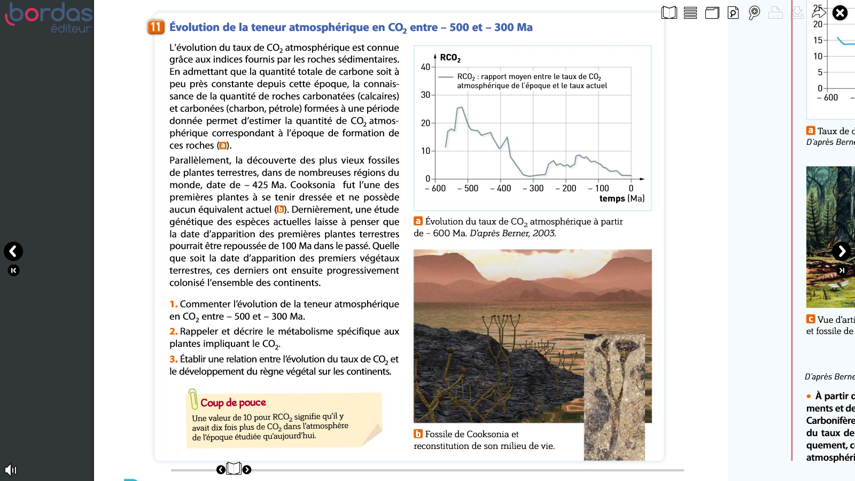

L’évolution du taux de CO2 atmosphérique est connue grâce aux indices fournis par les roches sédimentaires. En admettant que la quantité totale de carbone soit à peu près constante depuis cette époque, la quantité des roches carbonatées (calcaires) et carbonées (charbon, pétrole) formées à une période donnée permet d’estimer la quantité de CO2 atmosphérique correspondant à la formation de ces roches (document a)



Parallèlement, la découverte des plus vieux fossiles de plantes terrestres, dans de nombreuses régions du monde, date de -425 Ma. Cooksonia fut l’une des premières plantes à se tenir dressée et ne possède aucun équivalent actuel (document b).

Dernièrement une étude génétique des espèces actuelles laisse à penser que la date d’apparition des premières plantes terrestres pourrait être repoussée de 100 Ma dans le passé. Quelle que soit la date d’apparition des premiers végétaux terrestres, ces derniers ont ensuite progressivement colonisé l’ensemble des continents.

Pour rappel : éléments d’explications de 1ère.

*Le charbon provient de l’accumulation massive de végétaux terrestres morts. Cette matière organique s’est déposée dans des bassins. En fonction des variations du climat, par exemple une pluviométrie devenant très forte, on pense que d’immenses forêts ont été englouties. Les débris de ces forêts se sont ensuite accumulés dans ces bassins et ont été rapidement recouverts de masses de boues et de sables. Cet enfouissement rapide et précoce les a mis à l’abri de l’air, ce qui leur a évité de pourrir et de dégager du CO2. Les bassins sédimentaires se sont ensuite enfoncés peu à peu sous le poids des sédiments. Les végétaux morts se sont alors transformés progressivement sous l’effet de la pression et de la température qui ont augmenté. La cellulose* du bois s'est d'abord transformée en acides humiques, puis en bitumes, et enfin en carbone élémentaire**. Ce processus est extrêmement long (plusieurs millions d'années). Ce sont les charbons les plus anciens qui ont la teneur en carbone la plus élevée (90 à 95 %).*

***Question 1 :*** Commenter l’évolution de la teneur atmosphérique en CO2 entre – 500 et – 300 Ma.

***Question 2 :*** Rappeler et décrire le métabolisme spécifique aux plantes impliquant le CO2.

***Question 3 :*** Etablir une relation entre l’évolution du taux de CO2 et le développement du règne végétal

***Exercice 3 :*** Diagnostic de performance énergétique

Une part importante des dépenses énergétiques françaises sert à chauffer l’habitat. Un diagnostic de performance énergétique peut être réalisé pour estimer l’isolation thermique d’un logement.

Echelle de diagnostic de performance énergétique

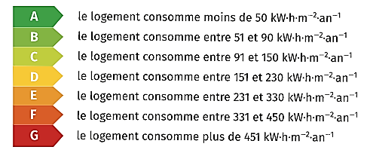

Modes de chauffage

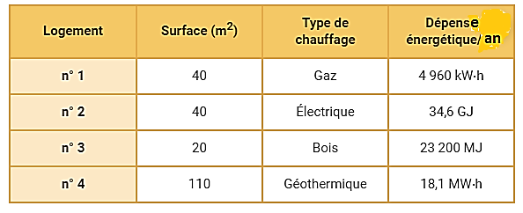

*Données :*

* 1 J = 2,78 x 10 -7 kW.h
* 1 MW.h = 10 3 kW.h
* Emission de CO2 :
* 1 kW.h de chauffage au gaz émet 237,0 g de CO2
* 1 kW.h de chauffage électrique émet 93,50 g de CO2

**Questions :**

1. Déterminez le diagnostic de chacun des logements.
2. Déterminez en kg la quantité de CO2 dégagée par an pour les logements 1 et 2 .
3. En utilisant vos connaissances, discutez de l’intérêt d’un diagnostic de performance énergétique dans le choix d’un logement.

**Correction Exercice 3**

Logement 1 :

4960/ 40 = 124 kW.h. m-2 . an-1 classement C

Logement 2 :

34,6 X 10 9 x 2,78 x 10 -7 / 40= 240 kW.h. m-2 . an-1  classement E

Logement 3:

23200 X 10 6 x 2,78 x 10 -7 / 20 = 322 kW.h. m-2 . an-1 classement E

Logement 4 :

18,1 x 10 3 / 110 = 164 kW.h. m-2 . an-1 classement D



Quantité de CO2 logement 1 au gaz : 4960 x 237 = 1175520 g = **1176 kg**

Quantité de CO2 logement 2 électrique : 34,6 x10 9 x 2,78 x 10 -7 x 93,5 = 899358 g = **899 kg**

**Intérêt informatif** : Informer sur la quantité d’énergie consommée

**Intérêt financier** : Informer sur le coût en chauffage

**Intérêt écologique** : émission de gaz à effet de serre

Les intérêts du diagnostic de performance énergétique (DPE) sont multiples. D’une part, elle permet **d’informer** les acheteurs de la **quantité d’énergie nécessaire** pour vivre dans le logement. Cela est lié notamment à la qualité de l’isolation : les passoires énergétiques sont des logements mal isolés et donc très énergivores. Optimiser la consommation d’énergie est un enjeu primordial car les ressources énergétiques de notre planète ne sont pas infinies. De plus, cette consommation d’énergie n’est pas gratuite : Grâce au DPE, les acheteurs sont mis au courant du **coût** engendré par le chauffage en hiver par exemple. Le DPE guide donc les acheteurs dans le choix d’un logement. Enfin, le DPE a un **intérêt écologique** puisqu’il permet selon le mode de chauffage utilisé de connaître la quantité de **CO2**rejeté dans l’atmosphère. Cette information est importante étant donné que le CO2 est un **gaz à effet de serre** à la source du **réchauffement climatique**. Par conséquent, le DPE a un intérêt informatif, financier et écologique.

**Grille d’évaluation Exercice 3**

|  |  |  |  |  |  |  |
| --- | --- | --- | --- | --- | --- | --- |
| **Compétences** | **Critères de réussite permettant d’attribuer le niveau de maîtrise « A »**  **A = 1 ; B = 0,5 ; C = 0,25 ; NV = 0** | **Niveaux de maîtrise** | | | | |
| **A** | **B** | **C** | **D** | **E** |
| **Question 1** | | | | | |  |
| **S’approprier** | J’utilise correctement les documents .pour poser les calculs et classer les logements |  |  |  |  |  |
| **Réaliser** | J’effectue les bons calculs |  |  |  |  |  |
| Je respecte les unités et fait les bonnes conversions |  |  |  |  |  |
| **Question 2** | | | | | |  |
| **Réaliser** | J’effectue les bons calculs |  |  |  |  |  |
| Je respecte les unités et fait les bonnes conversions |  |  |  |  |  |
| **Question 3** | | | | | |  |
| **Analyser** | J’exploite mes résultats à partir de mes connaissances |  |  |  |  |  |
|  | | | | | |  |
| **Communiquer** | La rédaction fait apparaître une maîtrise satisfaisante des compétences langagières de base et du vocabulaire scientifique. |  |  |  |  |  |
| Note proposée (**en nombre entier**) : | | **/ 7** | | | |  |

|  |  |  |  |  |  |
| --- | --- | --- | --- | --- | --- |
| **Compétences** | **Critères de réussite permettant d’attribuer le niveau de maîtrise « A »**  **A = 1 ; B = 0,5 ; C = 0,25 ; NV = 0** | **Niveaux de maîtrise** | | | |
| **A** | **B** | **C** | **NV** |
| **Question 1** | | | | | |
| **S’approprier** | J’utilise correctement les documents .pour poser les calculs et classer les logements |  |  |  |  |
| **Réaliser** | J’effectue les bons calculs |  |  |  |  |
| Je respecte les unités et fait les bonnes conversions |  |  |  |  |
| **Question 2** | | | | | |
| **Réaliser** | J’effectue les bons calculs |  |  |  |  |
| Je respecte les unités et fait les bonnes conversions |  |  |  |  |
| **Question 3** | | | | | |
| **Analyser** | J’exploite mes résultats à partir de mes connaissances |  |  |  |  |
| **Valider** | Je porte un regard critique |  |  |  |  |
|  | | | | | |
| **Communiquer** | Je rédige un paragraphe argumenté qui répond à la question posée.  La rédaction fait apparaître une maîtrise satisfaisante des compétences langagières de base et du vocabulaire scientifique. |  |  |  |  |
| Note proposée (**en nombre entier**) : | | **/ 8** | | | |